##### Chapitre 4 : Nutrition & alimentation azotées

# Enjeux de l’alimentation azotée

## **Rôle nutritionnel**

Les matières azotées peuvent avoir un **apport en énergie, ou un apport d’azote** pour l’organisme, selon la situation.

Dans les matières azotées on a :

**Protéines :**

* **Constituant** de la matière vivante
* **Protéines fonctionnelles** *(enzymes, hormones)*

**Apports en azote :**

* **Support de l’hérédité** *(acide nucléique)*
* **Protection immunitaire** *(anticorps)*

Pour l’azote on n’a **pas de réserve**, il va falloir **éviter les carences** en azote, **les excès**. Une carence aura un impact immédiat, et l’excès se retrouvera dans les fèces.

**● Déséquilibres azotées**

**Carence** :

* Chute des performances
* Diminution profonde de l’appétit
* Baisse d’efficacité de l’énergie + un amaigrissement : **cachexie**
* Développement d’œdèmes aux extrémités
* Mort

**Excès** :

* Alcalose *(du à un excès d’ammoniac)*
* Fertilité
* Déchets azotés

**+** on **augmente** les **MA totales** dans une **ration** **+ on augmente** **l’ingestion**, et cela **va augmenter** **l’excès** donc les **rejets dans les déchets azotés**

**L’ingestion** **augmente** avec la **concentration azotée dans la ration**

## **Rôle environnemental**

**Déchets azotés du porc**

On a avant tout un problème géographique car ¾ de la production se trouve en Bretagne et Pays de la Loire Ce sont des productions hors-sol, avec beaucoup de production et pas de terre pour les effluents.

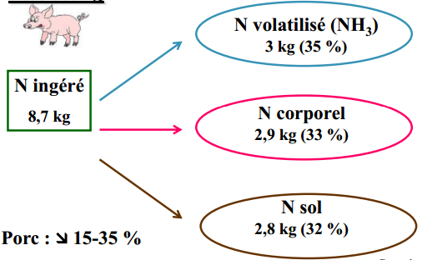

Un porc de 105 kg :

Si on maitrisait mieux l’alimentation azotée

des porcs on aurait une baisse de 15-35%

des pertes d’azote

**Déchets azotés des bovins**

Pas d’azote volatilisé car pris en charge par MO.

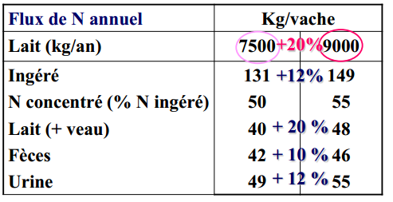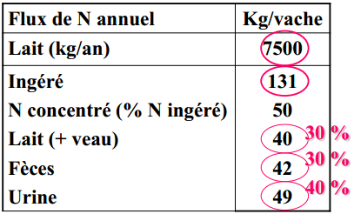

C’est **moins polluant** d’avoir une production intensive, **l’intensification** **diminue** les déchets azotés par kg de lait.

## **Place économique**

L’azote coûte cher dans la ration, on a autant de mal à améliorer les rendements en azote car derrière il y a un coût.

On a un besoin en protéines, on était surtout basés sur un système d’importation type tourteaux de soja :

* Fourrages 60%
* Céréales 20%
* **MRP** (matière riche en protéine) 20%

# Dépenses et apports alimentaires en azote

## **Dépenses azotées des animaux**

### Dépenses d’entretien

* **Renouvellement** des tissus, de l’organisme
* **Digestion**
* **Métabolisme**
* Fèces, urine, peau

### Dépenses de production

Dépenses azotées liées à :

**Croissance :** paramètres de croissance, mode d’alimentation, conditions d’élevage et d’abattage

**Gestation :** significatif uniquement lors du dernier tiers de gestation

**Lactation :** espèce, animal, milieu

**Production d’œufs :** 12% MA

**Laine :** AA soufrés (méthionine + lysine)

## **Apports azotés**

### Les acides aminés

Parmi les protéines on **a une vingtaine** **d’AA courants**, importants.

**Trois groupes :**

* **AA essentiels ou indispensables** *(pas synthétisé par l’organisme)*

**Sens strict** (non synthétisé)

**Sens large** (synthétise trop faiblement)

* **AA semi-indispensables**
* **AA non indispensables** car l'organisme est capable de le synthétiser

Chaque AA peut être **un facteur limitant** et régler ainsi le niveau de **protéosynthèse** et donc **l'efficacité** de l'utilisation des protéines.

Si il manque un AA la cellule ne peut pas fonctionner, tout le reste sera lessivé. On n’a pas réellement des besoins en azote ou protéines mais surtout AA.

Le **+ gros souci** 🡺 la **lysine**, c’est le facteur le + souvent limitant car les **protéines animales** ont autour de   
**7-8%** de lysine et les **protéines végétales** ont autour **de 2-4%** de lysine.

### Equilibre azote / énergie du régime

**L’énergie** est le **1er besoin** de l’organisme.  
Il faut un **bon équilibre** entre l'énergie et l'azote. S'il y a un **manque**, on **utilisera l'azote**.  
Un bon équilibre entre les 2 **conditionne la synthèse protéique**.

Les **monogastriques** ont **une origine d’azote** : l’aliment

Les **ruminants** ont **2 origines d’azote** : l’aliment et les microorganismes.

# Alimentation azotée des monogastriques

**Origine des acides aminés :**

* Source **exogène** *(l’alimentation)*
* Source **endogène** *(l’organisme)*

**Devenir des acides aminés utilisés pour :**

* **Anabolisme protéique**
* **Catabolisme protéique**

## **Valeur nutritionnelle des protéines alimentaires**

### Disponibilité des acides aminés

C’est le **pourcentage utilisé pour la synthèse protéique** quand il constitue le seul facteur limitant. Ce qui est intéressant c’est d’avoir la **quantité de lysine** qui va être réellement utilisée.

### Facteurs de variation

**Facteurs extrinsèques dépendent :**

* Conditions d’élevage *le mode d’alimentation, si on a couvert les besoins en énergie ou non, les minéraux, les vitamines)*
* Protéines

**Facteurs intrinsèques liés à l'animal :**

* Génétique, sexe, stade physiologique

### Amélioration de la valeur nutritive

**Supplémentation :**

* Choisir des **aliments appropriés**
* Ajouter des **AA synthétiques** *(« smartamine » Adisséo)*

Traitements technologiques des aliments

## **Estimation des besoins azotés**

On va parler en **PB** (**protéine brute** = MA totale) et de **AA essentiels**

Ex : de la lysine chez la poule pondeuse

On va donner une alimentation dans laquelle on va connaitre la quantité de lysine.

**+ on augmente** la **quantité de lysine** dans la ration, **+** la **production augmente**.   
Au-delà d’un certain seuil, la lysine n’est plus utilisée et est retrouvée dans les déchets azotés. On utilise une **courbe réponse** pour déterminer le **seuil**.

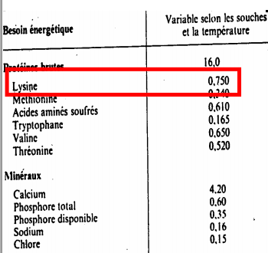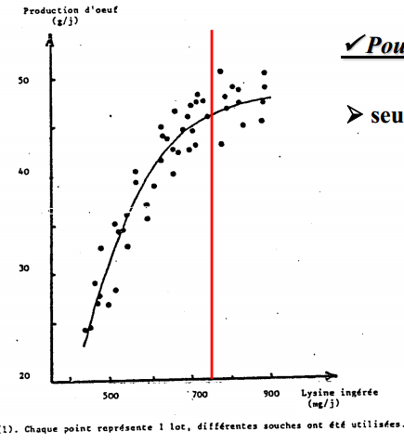

Le chiffre dans les tables est obtenu grâce à cette technique.

On va toujours ajouter une **marge de sécurité** 🡪 différentes conditions de milieu, viabilité individuelle.   
Elle va être de **l’ordre de 60-70mg**.

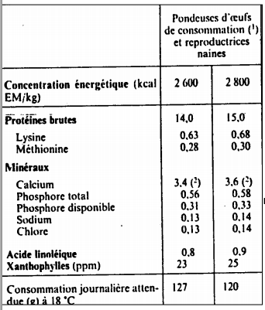

Tous les **aliments pour monogastriques** sont **donnés par kg d’aliment**

**Pour la poule** : **seuil** = **750mg/jour**  
Dans les tables 🡪 0,65% ration par jour, dans 100g de ration, on a 0,63g de lysine = 630mg.   
Le niveau d’alimentation de la poule est à 127g/jour.   
Apports : 127 x 0,63 = 0,800g = 800mg (750mg 🡪 seuil + 50mg 🡪 marge de sécurité ajoutée arbitrairement)

Il faut faire attention **on parle en kg d’aliment et pas en ration pour un animal par jour**.

C’est le **même principe avec les PB** et avec tous les **AA**

Il y a bien une **différence de consommation journalière** qui est due à la **différence de concentration énergétique**. Il n’y a pas qu’une seule formulation possible pour les animaux. Quand on change la concentration énergétique, **on change la consommation journalière** **mais on ne change pas les besoins des animaux.**

**Pour les autres volailles**, on va résonner aussi **en PB et en AA en % du régime**. C’est le **même principe**.

**Pour le porc** on va parler **en PB** et **en AA digestibles** et donc absorbés par l’animal. On va + loin, **on tient compte de la digestibilité des acides aminés**, pour éviter les déchets. On tient compte des problématiques environnementales. La digestibilité des acides aminés est **fonction de l’âge, du stade de production et du sexe**

**Concept de la protéine idéale** **mis en place par les nutritionnistes :**

C’est la composition en acides aminés qui permet la **protéosynthèse maximale**. C’est la lysine qui est le facteur limitant. Cette protéine idéale est **exprimée en % de la lysine** 🡪 rapports constants.

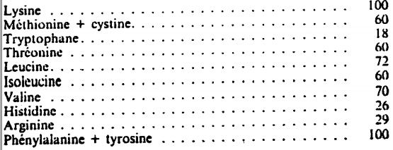

Cette composition est la **protéine idéale** pour le porc.   
Elle permet d’avoir le **profil de la protéine idéale** dont a besoin le porc.

# Alimentation azotée des ruminants

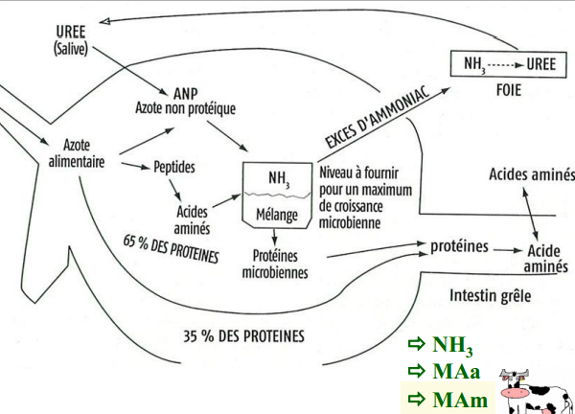

L’azote alimentaire **passe directement dans l’intestin** **ou** **donne des protéines alimentaires** **ou** encore **dégradation par les microorganismes** **du rumen** 🡪 protéines microbiennes ou dégradation en ammoniac. Les **protéines microbiennes** sont à l’intérieur des microorganismes qui sont digérés et les AA des microorganismes sont utilisés par l’animal. Il y a un apport de protéines microbiennes.

**Une partie** **de l’ammoniac peut être recyclée** par la salive. Il y a donc une **arrivé d’urée** **dans le rumen** qui provient de la salive.

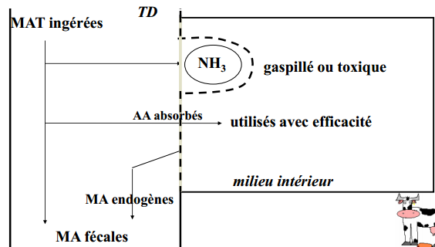On a donc mis en place le **système PDI** (= **protéines digestibles dans l’intestin**) = **protéines disponibles** dans l’intestin. On ne tient pas compte de la digestibilité.

* **Exprimer dans une même unité les apports alimentaires et les besoins cellulaires**
* **Le système MAT/MAD est insuffisant**
  + **Digestibilité**
  + **Remaniement**
* **Système PDI : 1978, 1988**
* **Système AADI : 1993, 1994**

Ce système **tient compte de** : • la **dégradabilité des protéines** • la **synthèse microbienne** • de **l’utilisation digestive**.   
🡺 **estimer les besoins de l’animal**

## **Valeur PDI des aliments**

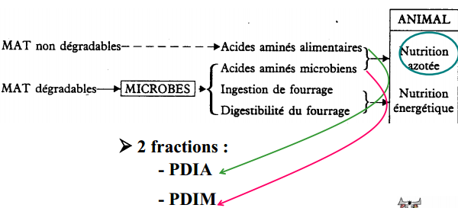

Ce qui va arriver dans l’intestin va être constitué de **deux fractions** :

* **Origine alimentaire** (**PDIA**)
* **Origine microbienne** (**PDIM**)

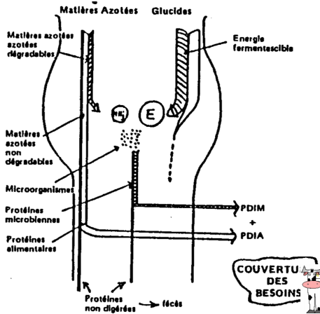L’animal va utiliser les PDIA et les PDIM. La valeur PDI de l’aliment est : **PDI = PDIA + PDIM**

On va retrouver deux valeurs dans les tables :

* **PDIN** = valeur PDI **pour l’azote limitant**
* **PDIE** = valeur PDI **pour l’énergie limitant**

Les **PDIM** proviennent de la protéosynthèse pour laquelle il est nécessaire d’avoir de l’énergie et des acides aminés.   
La **PDIM** va être limitée soit par l’énergie, soit par l’azote. On va donc avoir deux valeurs selon si c’est l’énergie ou l’azote qui a bloqué la protéosynthèse.

Une partie de MA va directement dans les fèces et n’est pas utilisée. Les **PDIA** rentrent directement dans l’intestin. Une **partie est dégradée en NH3** utilisé pour produire les protéines microbiennes = **PDIM**.

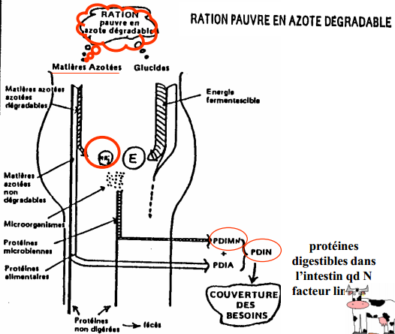

Les microorganismes **ne pourront plus faire de protéines** car il n’y a plus d’azote (peu d’ammoniac). On aura donc la valeur **PDIMN**. On aura donc : **PDIN = PDIA + PDIMN** car la protéosynthèse s’est arrêtée à cause de l’azote.

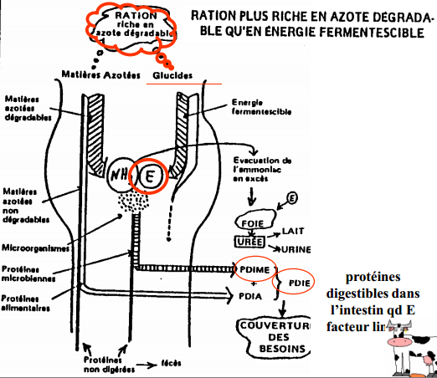

Il y aura une **quantité importante** **d’ammoniac disponible**. Il y aura la protéosynthèse jusqu’à ce qu’il n’y ait plus d’énergie. On aura donc la valeur **PDIME**. On pourra donc trouver : **PDIE = PDIA + PDIME** car la protéosynthèse est limitée par l’énergie.

On a des **PDIN** **ou** des **PDIE**. Cela permet de tenir compte de la protéosynthèse des microorganismes. Quand on donne une ration à l’animal, on cherche à ce qu’elle soit équilibrée. Pour une même ration chez deux animaux, les PDIE peuvent être limitant chez l’un et les PDIM chez l’autre. Il faut donc que les deux (PDIE et PDIN) couvrent les besoins de l’animal.

**Méthodes de détermination de la valeur PDI des aliments :**

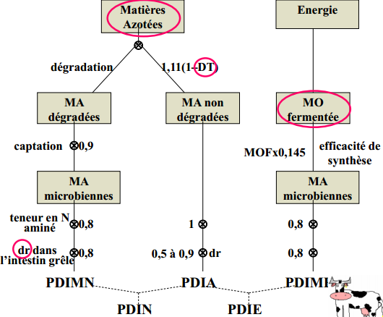

On détermine les valeurs **PDIN et PDIE** à partir de la valeur de MA dans les aliments. Il faut connaitre le taux de **dégradation** (**DT**) 🡪 sachets nylon. **90%** **des MA dégradées sont utilisés pour les MA microbiennes**. Il nous faut aussi la **digestibilité réelle** (**dr**). Il faut aussi déterminer la **MO fermentée dans le rumen** = glucides solubles. A partir de cette valeur on calcule **l’efficacité de synthèse** des MA azotées microbiennes.

Exemples :

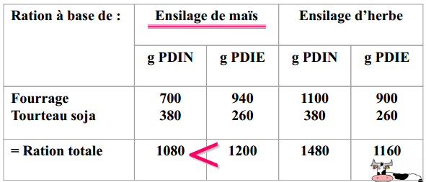

Les protéines digestibles dans l’intestin ne sont pas une unité. On parle de **g de PDI**.

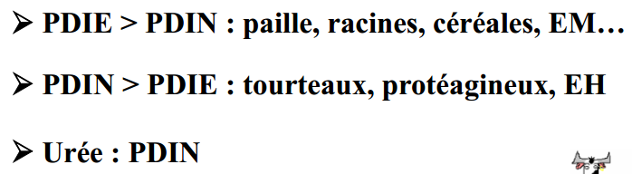

Il faut **mélanger les aliments** pour rechercher un **équilibre entre PDIN et PDIE.**  
L’urée (= l'ammoniac) n’apporte que des matières azotées dégradées et n’apporte pas du tout d’énergie  
🡺 **PDIE= 0** 🡺 Elle **n’apporte que** des **PDIN**.

## **Besoins des animaux**

**Ont besoin** de **PDI** ! Exprimés en **g de PDI  
Aliments 🡺CUD 🡺 CUM 🡺 dépenses**

**Théorie :** **besoins PDI = besoins cellulaires nets / Coefficient d’utilisation microbienne (CUM)**

Ingéré 🡪 CUD 🡪 nutriments (PDI) 🡪 CUM 🡪 besoins nets

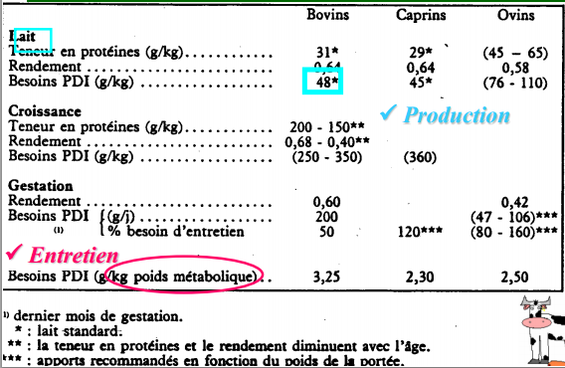

Les besoins d’entretien sont exprimés par kg de poids métabolique  
Il faut **48g de PDI pour faire 1kg de lait** (**chez les bovins**).

## **Apports recommandés et pratique**

Il y a un **recyclage de l’urée** par la salive. Cela **apporte de l’azote** et donc de la MA dégradable. Quand on prend la valeur **PDIN** des aliments, il y a **quelques** **PDIN** **apportées par la salive**.   
C’est donc une **source d’azote** **qui augmente** **les PDIN** de la ration.   
Ce que l’on va regarder c’est le **déficit PDIN/PDIE** par rapport à l’énergie de la ration :   
**(PDIN – PDIE) / UF** 🡺 cette valeur va indiquer si le déficit en PDIN est tolérable, grâce à des tables. Cela dépend de la production, de l’état et de la ration de l’animal.

**● Recyclage de l’urée :**

Source d’azote

On va calculer la valeur **PDIN – PDIE / UF = déficit en PDIN tolérable**

Cela va dépendre de la production, de l’état de l’animal et de la ration.

**● Apport en N dégradable :**

Pour permettre **une meilleur** **protéosynthèse** dans la flore ruminale

* **Amélioration** de **l’activité cellulolytique** des bactéries, elles vont **mieux dégrader** les **glucides pariétaux**, donc il y a **+** d’énergie
* **Amélioration** de la **valeur UF** (la valeur énergétique)
* **Amélioration** de la **consommation du fourrage**

Le fait **d’équilibrer** les **PDIN** et les **PDIE** a un **impact sur l’efficacité de la ration.**

On **apporte** **donc de l’ammoniac ou de l’urée**

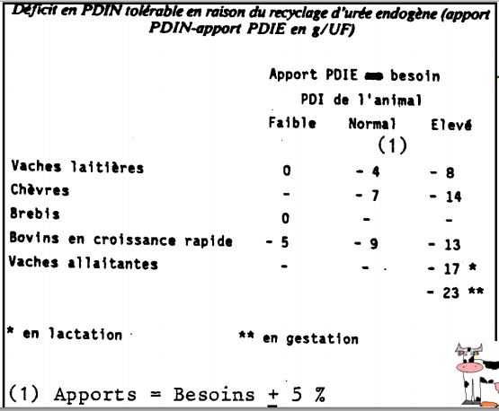

On peut **apporter** de **l’azote dégradable** dans les rations pour **augmenter** la **protéosynthèse** **de la flore ruminale**. Cela vaut le cout lorsqu’on a un **déficit** en PDIN. On va aussi **améliorer** **l’activité cellulolytique** des bactéries. Elles **dégradent** donc mieux les **glucides pariétaux** et **augmentent** donc leur **production d’AGV**. **L’efficacité énergétique**, et donc la valeur **UF**, est **alors améliorée**. Il va aussi y avoir une **augmentation** de la **consommation de fourrages**. Le fait **d’équilibrer** les **PDIN** et s **PDIE** a un impact sur l’énergie de la ration car cela permet d’avoir une **bonne efficacité** de la ration. Les valeurs sont données **en tenant compte du fait que la ration est équilibrée**. Quand il manque de l’azote dégradable, on a une **diminution** **de l’énergie tirée des aliments**.

**Pour apporter de l’azote dégradable**, **on apporte** **de l’urée ou de l’ammoniac**.

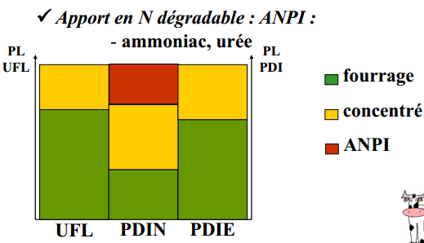

Si on **augmente** les **PDIN**, on **augmente** les **PDIE** mais il y aura un gaspillage de **PDIE**. On ajoute donc de l’urée ou de l’ammoniac pour rééquilibrer le tout. C’est ce que l’on appelle **l’azote non protéique industriel** (**ANPI**).

**Niveaux des apports PDI et performances** :

Le **problème** est que l’on n’a **pas de réserves en azote**. Il y a donc des recommandations tenant compte du fait que l’animal **ne peut pas puiser dans ses besoins**.   
Il y a des cas où les apports **ne couvriront pas les besoins** 🡪 femelles peu productives (vaches allaitantes), lots avec des animaux très hétérogènes, contrainte économique (c’est la plus cher dans l’alimentation).

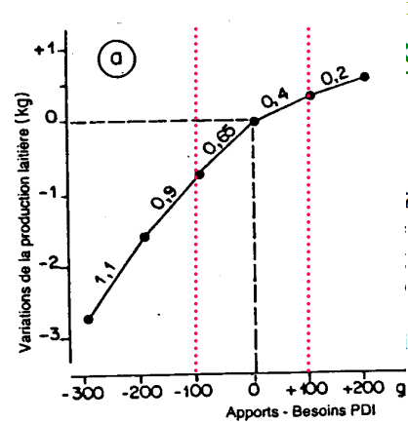Avec **100g** **de PDI**, on devrait faire **2,1kg** de lait si la **croissance était linéaire**.

Autour de l’équilibre, il y a un **impact moindre** **d’un apport ou d’un retrait de PDI**

## **Alimentation azotée des ruminants**

Le **gros problème des ruminants** c’est que l’on ne sait pas trop ce qui se passe dans le rumen.   
On ne peut pas vraiment déterminer le profil idéal d’une protéine ou des acides aminés.

Il existait des **traitements thermiques** et le **tannage** qui permettaient de protéger les protéines de l’aliment.   
Les **antibiotiques**, les **enrobages** limitaient la dégradation de certains acides aminés.

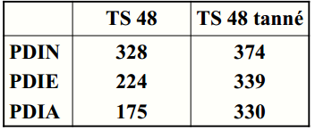

**Système AADI :**

**Acides Aminés Digestibles dans l’Intestin**

Chez les ruminants le profil d’AA qui sort du rumen correspond aux AA dont a besoin l’animal.

Les **Nutritionnistes** estiment que la composition en AA des protéines sortant du rumen est correcte.

L’adhésion de lysine ou de méthionine dans les rations augmente la production des protéines dans le lait, donc augmentation du TP, ce qui **augmente** **le rendement fromager**.

Cet **ajout d’AA** avait aussi un **effet sur la croissance des animaux**.

On a ré-appliqué le **principe de la protéine idéale** : le profil d’AA qui devrait y avoir dans une protéine pour qu’elle couvre parfaitement les besoins.

La **digestibilité** **ne change pas** **entre la protéine et les différents AA**.

**PDI = PDIA + PDIM**

**LysDI = (PIA * [lys]A * digA) + (PIM * [lys]M * digM)**

**+ cf diapos…**